Бюджет для граждан
к решению « Об утверждении отчета об исполнении бюджета Раевского муниципального образования за 2017 год »

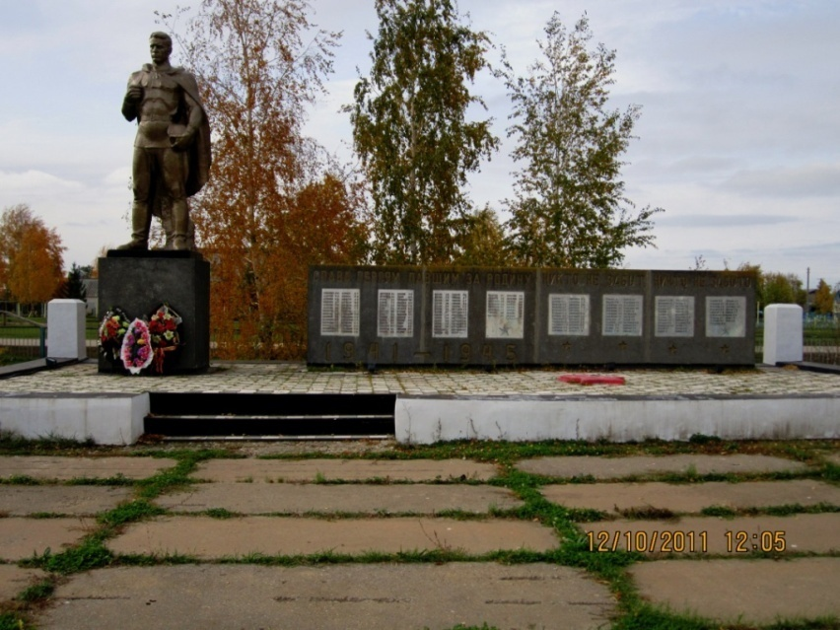

Уважаемые жители Раевского муниципального образования.
Одной из главных задач бюджетной политики является обеспечение прозрачности и открытости бюджетного процесса. Для привлечения большого количества граждан к участию в обсуждении вопросов формирования бюджета района и его исполнения разработан «Бюджет для граждан».
«Бюджет для граждан» предназначен прежде всего для жителей , не обладающих специальными знаниями в сфере бюджетного законодательства. Информация «Бюджет для граждан» в доступной форме знакомит граждан с основными характеристиками бюджета Раевского муниципального образования.
Бюджетный процесс - ежегодное формирование и исполнение бюджета
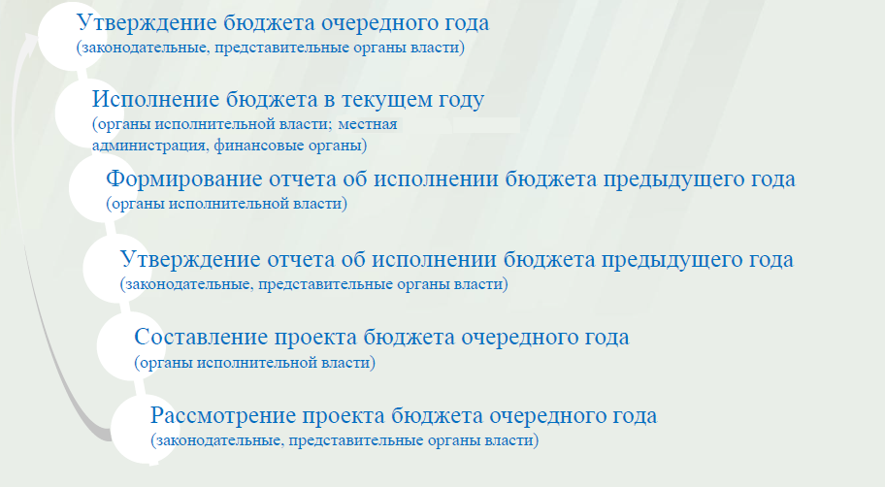
Что такое бюджет?
Бюджет – это план доходов и расходов на определенный период.
Исполнение бюджета Раевского муниципального образования за 2017 год
тыс. руб.
Показатели | План  2017 года | Факт  2017 года
Доходы, в том числе | 1603,7 | 2245,5
Налоговые, неналоговые доходы | 1491,0 | 2132,8
Безвозмездные поступления | 112,7 | 112,7
Расходы, в том числе | 1646,9 | 1624,1
Общегосударственные вопросы | 1266,0 | 1253,4
ЖКХ | 251,7 | 241,6
Национальная оборона | 67,7 | 67,7
Другие расходы | 61,5 | 61,4
Баланс (доходы-расходы)  Дефицит или профицит | -43,2 | 621,4
Зачем нужны бюджеты?
Для выполнения своих задач муниципальному образованию необходим бюджет, который формируется за счет сбора налогов и безвозмездных поступлений направляемых на финансирование бюджетных расходов.
Основные характеристики бюджета
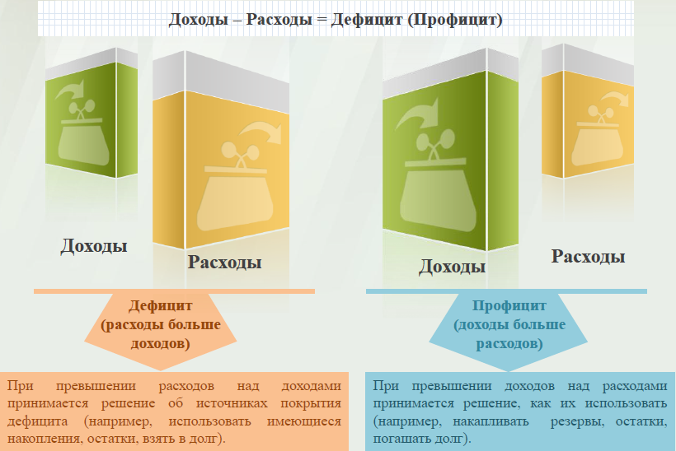
Дефицит и профицит
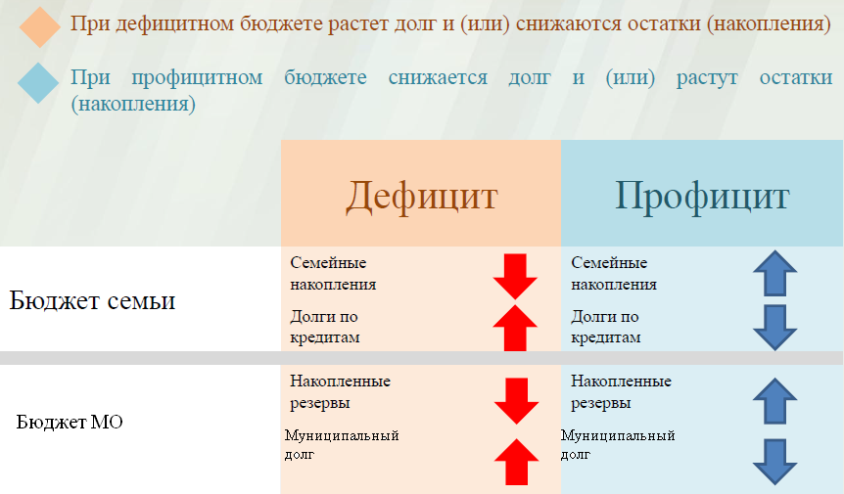

Доходы бюджета
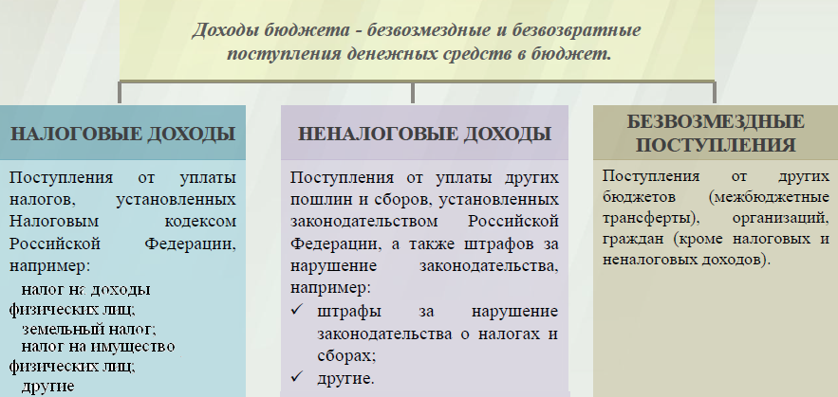

Межбюджетные трансферты - основной вид безвозмездных перечислений
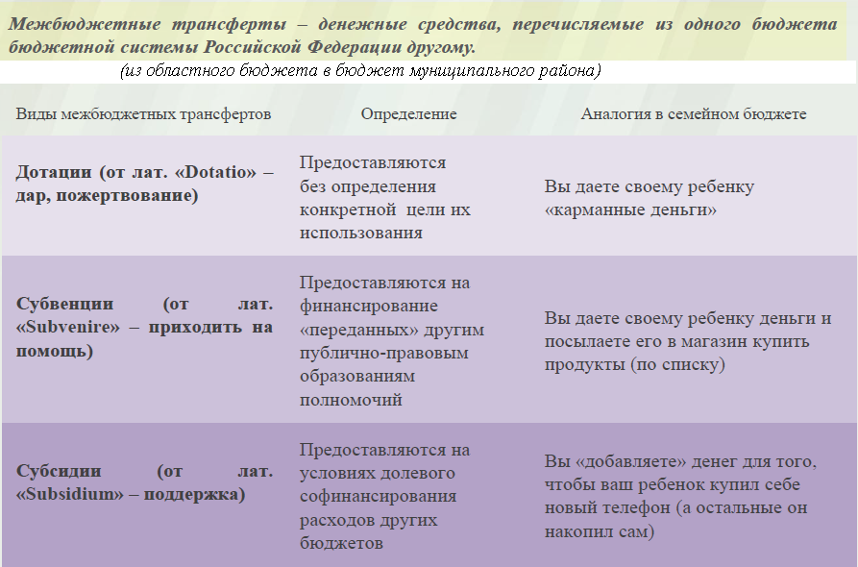

Федеральные, региональные и местные налоги.
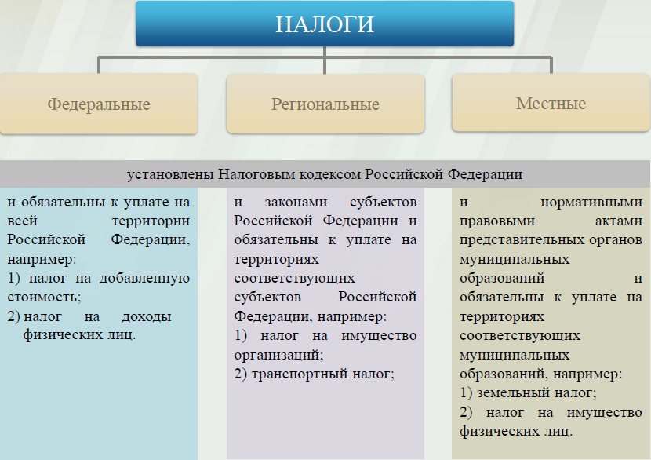

Налоги, зачисляемые в бюджет муниципального образования

Налог на доходы физических лиц | Налог на имущество физических лиц | Земельный налог
3 % 100 % 100 %

Местный бюджет

Структура доходов бюджета Раевского муниципального образования
тыс. руб.
Наименование доходов | План  2017 года | Факт  2017 года
Налоговые доходы всего: | 1489,0 | 2130,8
в том числе
налог на доходы физических лиц | 300,5 | 412,7
единый сельскохозяйственный налог | 465,7 | 465,7
налог на имущество физических лиц | 121,0 | 151,4
земельный налог | 601,8 | 1101,0
Неналоговые доходы всего: | 2,0 | 2,0
в том числе
штрафы, санкции и возмещение ущерба | 2,0 | 2,0
Безвозмездные поступления всего: | 112,7 | 112,7
в том числе
дотации бюджетам субъектов Российской Федерации и муниципальных образований | 45,0 | 45,0
субвенции бюджетам субъектов Российской  Федерации и муниципальных образований. | 67,7 | 67,7
Итого доходов: | 1603,7 | 2245,5

Доходы в 2017 году составили – 2245,5 тыс. руб.

Доходы бюджета Раевского муниципального образования
в расчете на 1 жителя
( численность населения Раевского муниципального образования
на 01.01.17г. 1066 человек)
Наименование доходов | 2017 год отчет (руб.)
Доходы всего, в том числе : | 2106,0
налоговые и неналоговые доходы | 2000,0
безвозмездные поступления | 106,0

Основными бюджетообразующими доходами бюджета муниципального образования являются земельный налог, единый сельскохозяйственный налог и налог на доходы физических лиц.

РАСХОДЫ.
Расходы бюджета – выплачиваемые из бюджета денежные средства.
В каких единицах измеряются параметры бюджетов
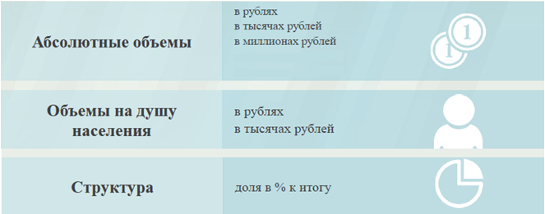

Расходы по основным функциям муниципального образования.
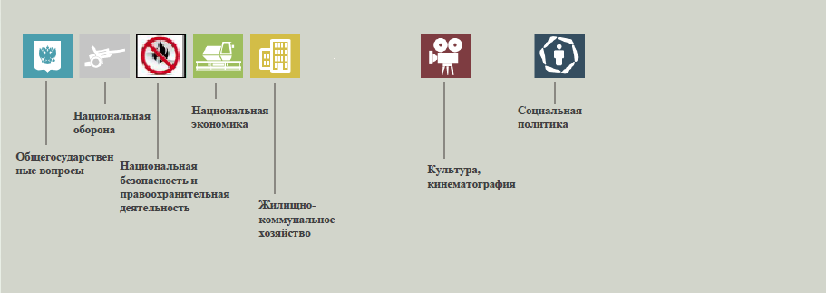

Структура расходов бюджета Раевского муниципального образования по разделам за 2017 год. %
Раздел | Наименование | План  2017 года | Факт  2017 года
01 | Общегосударственные вопросы | 76,9 | 77,2
02 | Национальная оборона | 4,1 | 4,2
05 | Жилищно-коммунальное хозяйство | 15,3 | 14,9
08 | Культура, кинематография | 0,2 | 0,2
10 | Социальная политика | 3,5 | 3,5
 | Всего | 100 | 100

Структура расходов.
Расходы бюджета Раевского муниципального образования по основным разделам на душу населения
руб.
Раздел | Показатель | План 2017 года | Факт 2017года
05 | Жилищно-коммунальное хозяйство | 236,14 | 226,87
08 | Культура, кинематография | 3,75 | 3,75
10 | Социальная политика | 53,86 | 53,86
01 | Содержание работников органов местного самоуправления | 1187,65 | 1175,77
 | Итого расходы местного бюджета | 1544,92 | 1523,52

Руб.
тыс. руб.
Расходы |  | План 2017 года | Факт 2017 год
Общегосударственные  вопросы |  | 1266,0 | 1253,4
Национальная оборона |  | 67,7 | 67,7
Жилищно-коммунальное хозяйство |  | 251,7 | 241,6
Культура, кинематография |  | 4,0 | 4,0
Социальная политика |  | 57,5 | 57,4
ИТОГО расходов: |  | 1646,9 | 1624,1

Диаграмма (Доля протяженности автомобильных дорог общего пользования местного значения, не отвечающих нормативным требованиям, в общей протяженности автомобильных дорог общего пользования местного значения в целом по муниципальному образованию.

